新桥街道中心幼儿园小四班幼儿生活状况记录表

观察时间：9.29

观察对象：小四班全体幼儿

观察者：胡老师、孙老师

观察目标：了解目标幼儿入园初期的适应能力

观察内容：观察目标幼儿来园情绪、午餐、午睡、游戏等情况

|  |  |  |  |  |  |
| --- | --- | --- | --- | --- | --- |
| 学号 | 姓名 | 来园情绪 | 午餐情况 | 午睡情况 | 备注 |
| 1 | 陶昕晨 | √ | ○ | √ | 剩下一点番茄 |
| 2 | 任贞臻 | √ | ○ | √ | 饭菜都没吃完 |
| 3 | 张宥妍 | √ | √ | ○ | 没有午睡 |
| 4 | 汪谕菡 | √ | ○ | √ | 饭没吃完 |
| 5 | 熊诺一 | √ | ○ | √ | 菜剩下一半 |
| 6 | 孙梓涵 | √ | √ | √ |  |
| 7 | 万语新 | √ | √ | √ |  |
| 8 | 巢瑾兮 | √ | √ | √ |  |
| 9 | 戴芸舒 | √ | √ | √ |  |
| 10 | 余佳彤 | √ | ○ | √ | 剩下一点番茄 |
| 11 | 盛佳惠 | √ | √ | √ |  |
| 12 | 林语晨 | √ | ○ | √ | 菜剩下一半 |
| 13 | 邹梓晗 | √ | √ | √ |  |
| 14 | 袁铭菲 | √ | √ | √ |  |
| 15 | 袁铭翔 | √ | √ | √ |  |
| 16 | 万卓桉 | √ | ○ | √ | 菜剩下一半 |
| 17 | 张辰逸 | √ | √ | √ |  |
| 18 | 王彦钦 | √ | ○ | √ | 菜剩下一半 |
| 19 | 仲浩轩 | √ | ○ | √ | 番茄剩下没吃 |
| 20 | 刘书宇 | √ | ○ | √ | 饭没吃完 |
| 21 | 陈仲锦 | √ | ○ | √ | 不愿喝汤 |
| 22 | 彭礼斌 | √ | ○ | √ | 菜剩下一半 |
| 23 | 任蒋星 | √ | ○ | √ | 饭菜都没吃完 |
| 24 | 杨云聪 | √ | √ | √ |  |
| 25 | 刘书宏 | 请假 | 请假 | 请假 |  |
| 26 | 黄子睿 | √ | √ | √ |  |
| 27 | 花烨橙 | √ | √ | √ |  |
| 28 | 崔皓轩 | √ | √ | √ |  |
| 29 | 周梓钧 | √ | √ | √ |  |
| 30 | 胡立超 | 请假 | 请假 | 请假 |  |
| 31 | 陈昭晖 | √ | ○ | √ | 菜剩下一半 |
| 32 | 吴黄泽熙 | √ | √ | √ |  |
| 33 | 包顾成 | √ | √ | √ |  |

备注：（情绪：稳定√ 不稳定○ 午餐：吃完√ 没吃完○ 午睡：入睡√ 未入睡○）

**评价与分析：**

来园人数31人，2人请假。

**入园情绪：**今天全部孩子都能情绪良好得走进幼儿园并自主晨检。**陶昕晨、任贞臻、汪谕菡、熊诺一、孙梓涵、万语新、巢瑾兮、余佳彤、戴芸舒、林语晨、邹梓晗、张辰逸、万卓桉、王彦钦、陈仲锦、仲浩轩、陈仲锦、黄子睿、彭礼斌、刘书宇、杨云聪、花烨橙、崔皓轩、周梓钧、陈昭晖、吴黄泽熙**在老师的提醒下能够打招呼，**陈仲锦、余佳彤、万语新、巢瑾兮、杨云聪、汪谕菡、戴芸舒、邹梓晗、万卓桉、张辰逸**能尝试将水杯带绕好再放到水杯车上。

今天**孙梓涵、仲浩轩**没喝牛奶。

**区域游戏：**

孩子们根据自己的兴趣选择区域游戏，并尝试和同伴分享玩具。

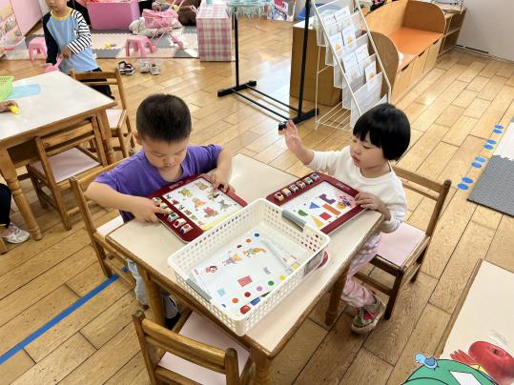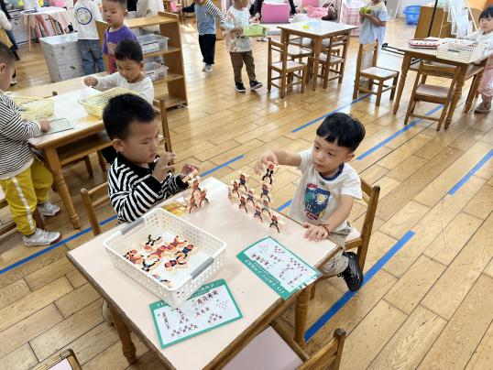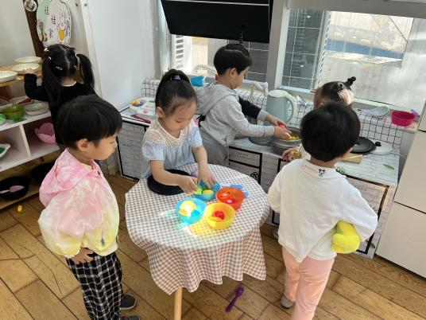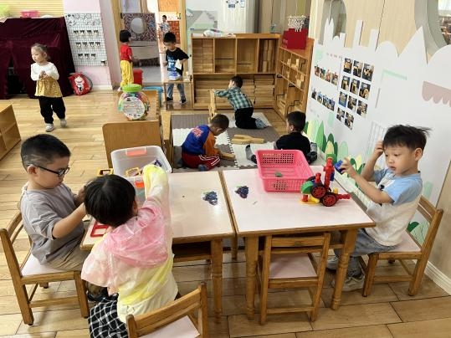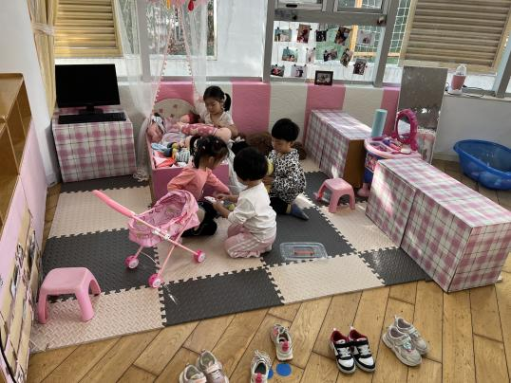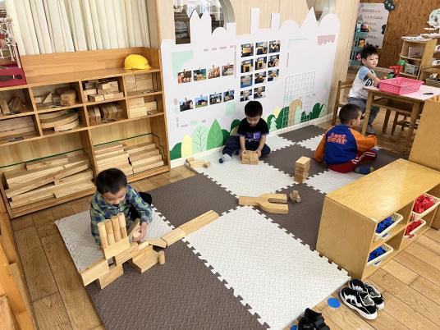

**集体活动：**

《社会：国庆节》

这是一节社会活动，国庆节，也称国庆日，国庆纪念日，是指一个国家制定的用来纪念国家成立的法定节日。每年十月一日是新中国成立的纪念日，即中国的国庆节。在祖国妈妈73岁生日来临之际，本活动通过视频引导幼儿了解国庆节的由来，及国庆节的多种庆祝形式，从而萌发孩子们的爱国情感。

活动中，**陶昕晨、任贞臻、张宥妍、汪谕菡、熊诺一、孙梓涵、万语新、戴芸舒、余佳彤、盛佳惠、林语晨、邹梓晗、袁铭菲、袁铭翔、万卓桉、张辰逸、王彦钦、仲浩轩、刘书宇、陈仲锦、彭礼斌、任蒋星、杨云聪、黄子睿、花烨橙、崔皓轩、周梓钧、陈昭晖、吴黄泽熙、包顾成**能通过观看视频了解国庆节的由来，知道10月1号是国庆节，是我们祖国的生日；**陶昕晨、任贞臻、汪谕菡、熊诺一、万语新、戴芸舒、林语晨、邹梓晗、袁铭翔、万卓桉、张辰逸、仲浩轩、刘书宇、陈仲锦、杨云聪、刘书宏、花烨橙、崔皓轩、周梓钧、胡立超、陈昭晖、吴黄泽熙、包顾成**能初步了解国庆的主要庆祝形式，感受国庆节的快乐气氛，产生爱祖国的情感。

**午餐情况：**今天吃的是**花生米饭、肉末粉丝、番茄炒蛋、青菜蘑菇汤。**孩子们能根据顺序如厕、洗手，并双手架大炮回到座位上。大部分孩子能够一口饭一口菜吃完自己的饭菜，并举手示意老师盛汤。饭后，孩子们能在提醒下做到洗手、漱口、擦嘴巴。个别幼儿比较挑食，还需要家长们在家配合引导。

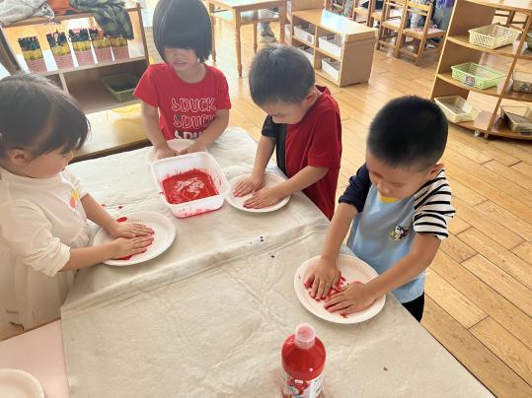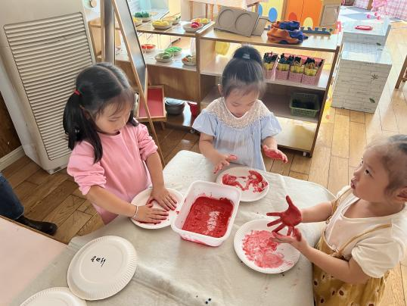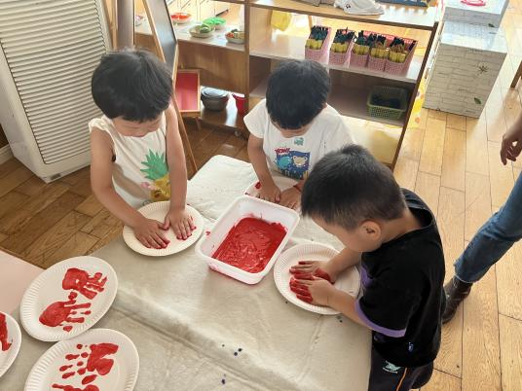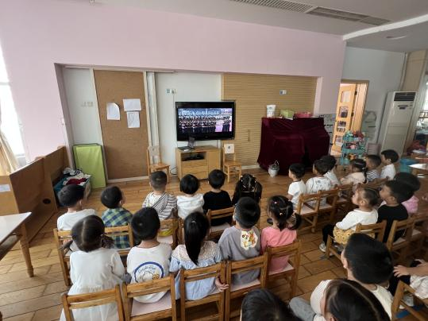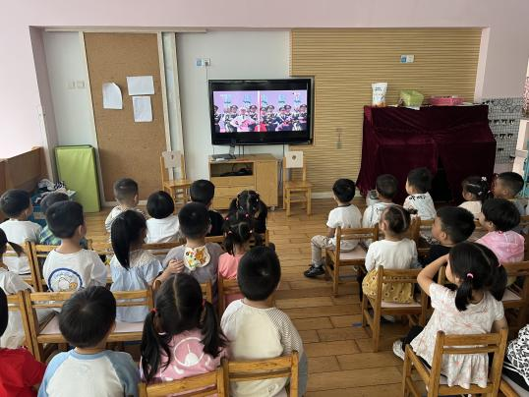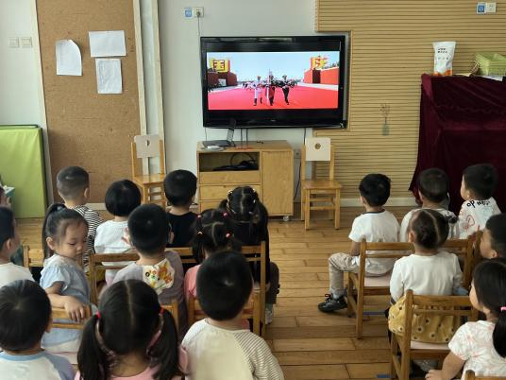

**午睡情况：**睡前，孩子们都能做到先小便、洗手再进入午睡室，并在上床之前把自己的鞋子摆整齐。睡在上床的孩子能够小心爬床，知道不能站在床上，避免发生危险。大部分孩子能安静躺在床上听故事，个别孩子还是喜欢趴着睡，需要提醒其正确的睡姿。

**家园合作：**

1.请家长们及时关注班级群内幼儿每日核酸情况，并及时上传截图。

2.请家长与孩子们一起完成安全平台《保护我们的大眼睛》这一活动。